Innovationsgeist seit 100 Jahren
Panasonic präsentiert auf Mallorca die Produkthighlights des hundertsten Geschäftsjahres
PRESSEINFORMATION
Nr.092/FY 2017, Februar 2018

Diesen Pressetext und die Pressefotos (downloadfähig mit 300 dpi) finden Sie im Internet unter www.panasonic.com/de/corporate/presse.html
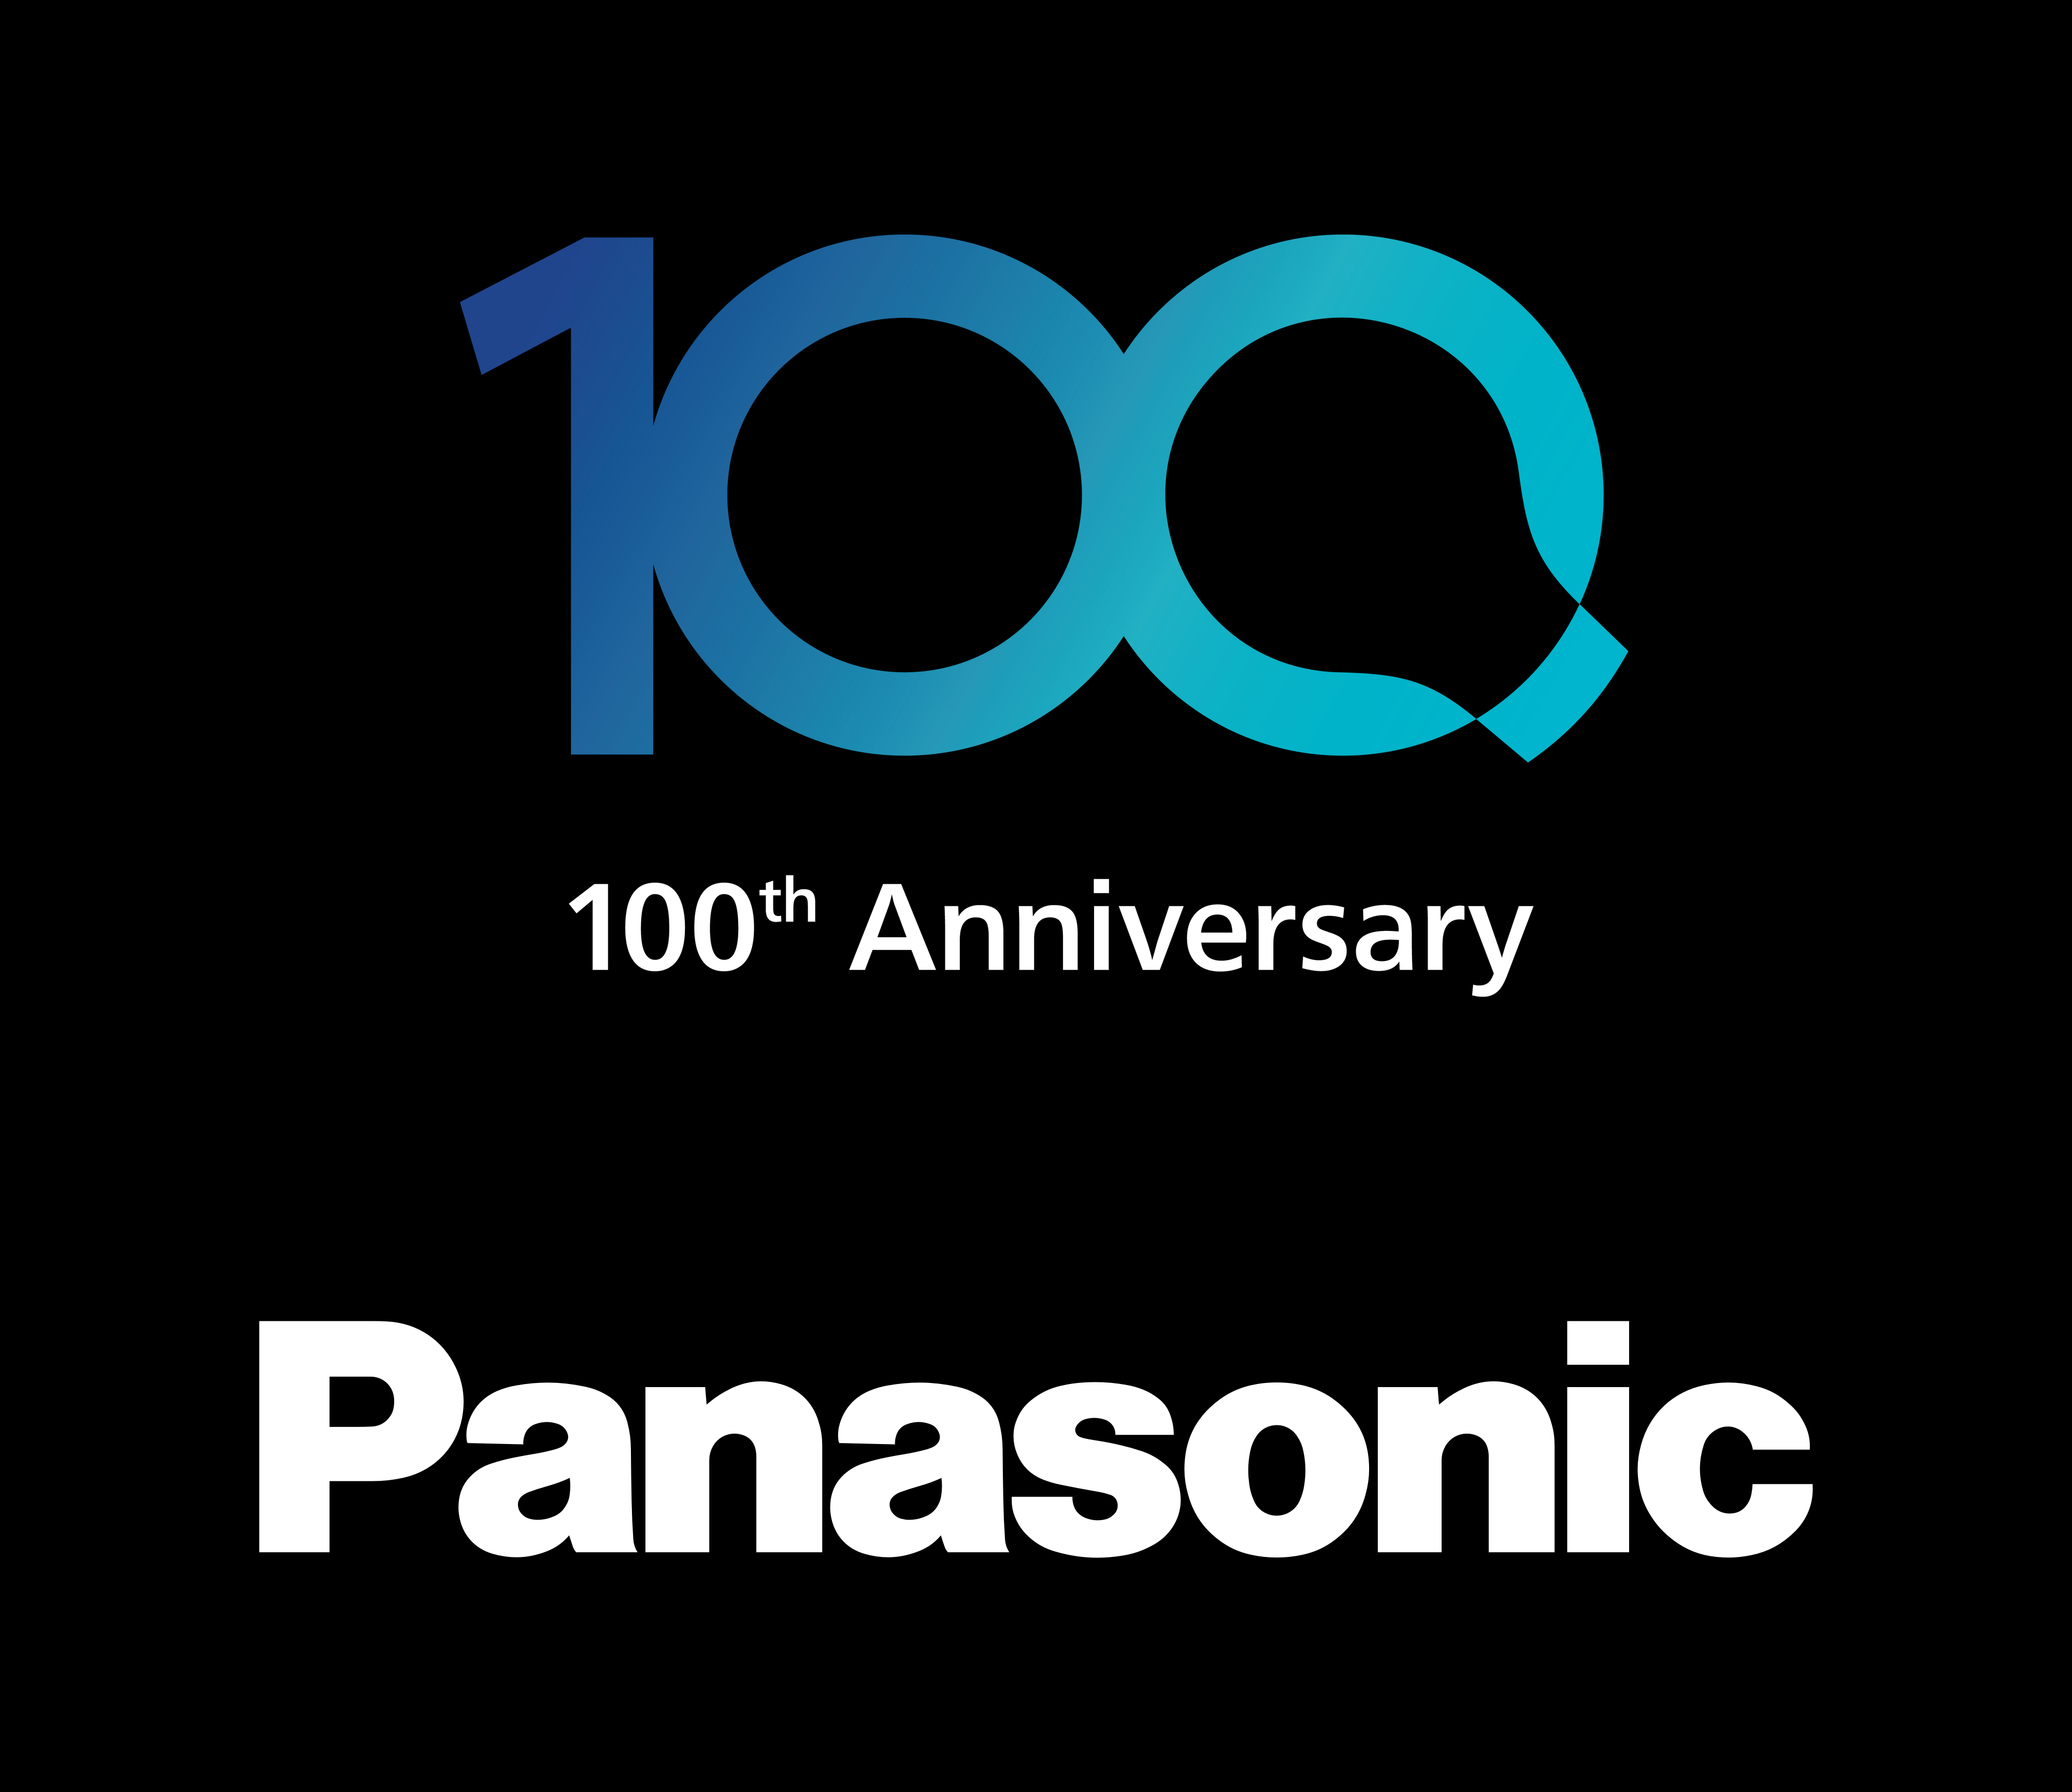
Mallorca, Februar 2018 – Als Firmengründer Konosuke Matsushita 1918 in seiner Werkstatt eine verbesserte Glühbirnenfassung konstruierte, konnte er nicht ahnen, dass er damit den Grundstein für die Entwicklung eines Weltkonzerns legte. Heute, einhundert Jahre später, stellt Panasonic Produkte für alle Bereiche des Lebens her. Welche Highlights im kommenden Geschäftsjahr in Europa auf den Markt kommen, zeigt das Unternehmen vom 13. bis 14. Februar auf der Panasonic Convention 2018 auf Mallorca.

Aus Tradition innovativ
„Panasonic beansprucht seit jeher eine einzigartige Stellung, weil wir uns bis heute den geistigen Wurzeln des Unternehmens verpflichtet fühlen, die Entwicklung technischer Produkte in den Dienst der Gesellschaft zu stellen, und zugleich den Antrieb, Neues zu entwickeln, als wesentlichen Teil unserer DNA begreifen. Dieses Spannungsfeld aus Tradition und Innovation zeigt sich zum 100-jährigen Jubiläum deutlicher denn je“, erklärt Armando Romagnolo, Marketing Director CE bei Panasonic Deutschland. Mit Mut zu Innovationen begann 1918 die Geschichte von Panasonic – und auch 2018 sind es die Neu- und Weiterentwicklungen in allen Produktbereichen, mit denen das Unternehmen seine sehr gute Marktposition kontinuierlich sichert und ausbaut. „Wir sind uns der Stärke der Produkte bewusst, auf die wir auch in diesem Jahr bauen können. Entscheidend für den anhaltenden Erfolg ist aber, dass wir uns niemals auf dem Erreichten ausruhen“, so Romagnolo.

Wachsende Marktanteile im TV Bereich
Erfolge meldet im noch laufenden Geschäftsjahr der Produktbereich TV. „Auch ohne sportliches Großereignis ist der TV Gesamtmarkt 2017 in Deutschland um stolze 4,7 Prozent gewachsen“, berichtet Michael List, Sales Director CE DACH. Der Grund: Viele Konsumenten wagen den Schritt zum OLED TV und größeren Bildschirmdiagonalen. Auch die Umstellung auf DVB-T2 hat das Geschäft angekurbelt. „Wir freuen uns besonders, dass wir in diesem wachsenden Segment unsere Marktanteile auf 12,6 Prozent erhöhen und unsere Position abermals verbessern konnten. Wir blicken auf ein Spitzenjahr zurück und gehen deshalb auch mit reichlich Rückenwind und Optimismus in das neue. Mit der Fußball-Weltmeisterschaft als Vertriebsmotor erwartet uns 2018 ein aussichtsreiches Jahr, in dem wir mit unserem neuen TV Line-up eine wesentliche Rolle spielen werden.“

Hierfür sind die TV Neuheiten auf der Panasonic Convention bestens gerüstet: Die beiden neuen OLED Modelle FZW954 und FZW804 schaffen den Spagat zwischen bewährter Qualität und technischem Pioniergeist. Wie von Panasonic gewohnt, sind Farbdarstellung, Ausstattung und Bedienung bis ins Letzte ausgereift, gleichzeitig warten beide Modelle mit der neuentwickelten HDR10+ Technologie auf. Armando Romagnolo ist überzeugt von den neuen Geräten: „Für die neuen OLED Modelle gilt genau wie für das gesamte aktuelle TV Line-up: Wir treten an, um in Sachen Bildqualität die Referenz für die gesamte Branche zu setzen. Das ist jedes Jahr aufs Neue der Anspruch unserer Kunden, unserer Partner im Handel und natürlich auch der Anspruch an uns selbst.“

10 Jahre LUMIX G
Ebenso wie im TV Bereich verzeichnet Panasonic auch in der Fotosparte eine erfolgreiche Jahresbilanz. „Dank starker Produkte wie der neuen LUMIX TZ202 erwarten wir auch im kommenden Geschäftsjahr sehr gute Durchverkäufe und die Verteidigung unserer Spitzenposition im Kompaktkameramarkt“, sagt Michael List. Das neueste Modell der Travelzoom-Reihe ruht sich dabei nicht auf dem Erfolg der Vorgängermodelle aus, sondern nutzt modernste Fototechnik, um den hohen Erwartungen gerecht zu werden: 1-Zoll-Sensor, 4K Foto und Videofunktionen sowie ein leistungsstarkes Leica Objektiv mit 24mm Ultraweitwinkel, das einer Kleinbildbrennweite von bis zu 360mm entspricht.

Die DSLM-Kameras der LUMIX G Serie haben indes doppelten Grund zum Feiern: Der Markt mit kompakten Systemkameras ist auch 2017 nach Wert gewachsen, wobei Panasonic die Anteile innerhalb des Segments weiter ausbauen konnte. Der zweite Grund: Die LUMIX G Serie feiert ein rundes Jubiläum. Zehn Jahre ist es her, dass Panasonic mit der LUMIX G1 die Sparte der spiegellosen Systemkameras begründete. „Seitdem ist viel passiert“, sagt Armando Romagnolo. „Der Markt der DSLM-Kameras hat sich in den vergangenen zehn Jahren rasant entwickelt – und wir haben maßgeblich dazu beigetragen. Mit den aktuellen Modellen erreichen wir nun erneut ein völlig neues Niveau: Die LUMIX G9 ist für die Profifotografie ebenso ein Meilenstein wie die GH5S für professionelle Filmaufnahmen. Diese Erfolgsgeschichte ist nur möglich, weil wir Forschung und Entwicklung unternehmensweit zwischen den verschiedenen Produktbereichen verzahnen und Verbesserungsvorschläge konsequent in neue Produktgeneration integrieren können. Damit sind wir in der Lage, uns immer wieder entscheidende Wettbewerbsvorteile zu sichern.“

Fokussierung auf Premiumprodukte in allen Bereichen
Bei der Unternehmensentwicklung zielt Panasonic in allen Geschäftsbereichen darauf, Produkte im Premium-Segment zu entwickeln, zu vermarkten und kontinuierlich zu optimieren. „Über die Weiterentwicklung unseres Kerngeschäfts, der TV- und Kamerasparte, hinaus ist es auch zukünftig unser Ziel, unsere Position in wachsenden Produktsegmenten wie Personal Care oder Small Kitchen Appliances auszubauen“, so Armando Romagnolo.

Die Rasierer, Trimmer und Epilierer von Panasonic verbinden modernste, eigens von Panasonic entwickelte Technologien mit der jahrtausendalten Tradition ultrascharfer japanischer Klingen. So hält bei den Herren der Barber-Shop mit den neuen Nass/Trocken-Rasierern ES-LV9Q und ES-LV6Q und dem Bart-Haarschneider ER-GB96 Einzug ins heimische Badezimmer und perfektioniert das persönliche Styling. Die Damen starten dank der neuen Epilierer ES-DEL8A, ES-EL3A und ES-EL2A mit seidenglatten Beinen perfekt in den Frühling. Im Segment der Haushaltsgeräte schätzen die Kunden von Panasonic die sehr hohe Produktqualität. Mit den beiden neuen Inverter-Mikrowellen NN-CT56 und NN-CT57 werden Backen, Grillen, Garen und Auftauen zum gesunden Vergnügen. Das Besondere: Anders als konventionelle Mikrowellen-Geräte geben Panasonic Inverter-Mikrowellen ihre Energie auf jeder Leistungsstufe kontinuierlich ab. Lebensmittel können dadurch schneller und schonender aufgetaut, erwärmt oder gegart werden – so bleiben Nährstoffe, Vitamine und Geschmack besser erhalten.

Umweltvision 2050 – Ein Blick in die Zukunft
Auch über seinen 100. Geburtstag hinaus wird Panasonic seine Produkte in allen Unternehmenszweigen konsequent weiterentwickeln. Das unternehmerische Handeln folgt dabei stets dem Anspruch, durch eine nachhaltige Geschäftspolitik und innovative Produkte zum Wohl der Gesellschaft beizutragen. Mit dieser Motivation hat Panasonic die Umweltvision 2050 als langfristiges Ziel für ökologisch nachhaltiges Management formuliert. Im Kern dieser Vision steht das Streben, bis zum Jahr 2050 eine positive Energiebilanz auszuweisen: Im gesamten Konzern soll mehr Energie erzeugt werden, als in Produktions- und Logistikprozessen verbraucht wird. „Um dieses Ziel zu erreichen, entwickelt Panasonic Lösungen für nachhaltige Lebensräume und Infrastrukturen. Darüber hinaus verpflichtet sich Panasonic, Ressourcen noch effektiver zu nutzen und den Bau von CO2-freien Fabriken voranzutreiben“, so Armando Romagnolo.
Über Panasonic:
Die Panasonic Corporation gehört zu den weltweit führenden Unternehmen in der Entwicklung und Produktion elektronischer Technologien und Lösungen für Kunden in den Geschäftsfeldern Consumer Electronics, Housing, Automotive und B2B Business. In der fast 100-jährigen Unternehmensgeschichte expandierte Panasonic weltweit und unterhält inzwischen 495 Tochtergesellschaften und 91 Beteiligungsunternehmen. Im abgelaufenen Geschäftsjahr (Ende 31. März 2017) erzielte das Unternehmen einen konsolidierten Netto-Umsatz von 7,343 Billionen Yen / 56,3 Milliarden EUR. Panasonic hat den Anspruch, durch Innovationen über die Grenzen der einzelnen Geschäftsfelder hinweg Mehrwerte für den Alltag und die Umwelt seiner Kunden zu schaffen. Weitere Informationen über das Unternehmen sowie die Marke Panasonic finden Sie unter www.panasonic.com/global/home.html und www.experience.panasonic.de/.

Weitere Informationen:

Panasonic Deutschland
Eine Division der Panasonic Marketing Europe GmbH
Winsbergring 15
22525 Hamburg

Ansprechpartner für Presseanfragen:
Michael Langbehn
Tel.: 040 / 8549-0
E-Mail: presse.kontakt@eu.panasonic.com

